¡NUESTRO COLE PERTENECE A LA RED DE ECOESCUELAS DE LA PROVINCIA DE TOLEDO!
Desde el curso 2008-2009, año en que se creó el programa, nuestro cole pertenece a la Red de Centros de Ecoescuelas, ya son ¡14 años! Y aunque ya seamos veteranos, seguimos con la misma ilusión y ganas que al principio.
Además este año, con más ímpetu si cabe, puesto que renovamos “Bandera Verde”. Pero vayamos más depacio….
¿Eso qué significa? ¿De dónde proviene? ¿Es importante pertenecer a la Red de Ecoesuelas?
Para trabajar la sostenibilidad, el cuidado del entorno y el Medio Ambiente, el ahorro de energía…. en los centros educativos, la Diputación de Toledo ha creado una Red Provincial de Ecoescuelas con la colaboración de la Asociación de Educación Ambiental y del Consumidor (ADEAC). https://www.ecoescuelas.org/
Esta red provincial, se une a una red nacional, que abarca a más de 600 centros educativos de toda España. Que a su vez forma parte de una red internacional, que cuenta ya con más de 59.000 centros participantes en 74 países (https://www.ecoschools.global/national-offices).
En el siguiente enlace podéis ver un vídeo de bienvenida al Programa Ecoescuelas para el presente curso 2022-2023 : https://www.youtube.com/watch?v=brsP_xVc0ls
¿Qué es un Centro Sostenible?
Un Centro Sostenible es un centro educativo que colabora con su municipio y su comunidad en el desarrollo de un programa de ámbito internacional que pretende introducir y/o potenciar la educación ambiental para el desarrollo sostenible y la gestión y certificación ambiental en centros de educación infantil, primaria y secundaria.
Durante todos estos años, hemos desarrollado diferentes metodologías y acciones en respuesta al programa. Hemos trabajado la “Biodiversidad”, “la gestión de residuos”, “las 3 R (reutilizar, reciclar y reducir)”, “el ahorro de energía”, “la alimentación saludable”, “el huerto del cole y del aula”….y muchas otras cosas que nos han ido ayudando a crecer como Centro Sostenible. ¿Qué otras cosas?... Pues, muchas cosas:

-Hemos dado vida a nuestra mascota (Lady Ahorra), una bombilla de bajo consumo, que nos ha acompañado durante muchos años.
- Hemos dotado a todas nuestras aulas de contenedores para separar correctamente los residuos que generamos, incluso hemos creado unas criaturas comilonas que se alimentan de tapones, jejeje.
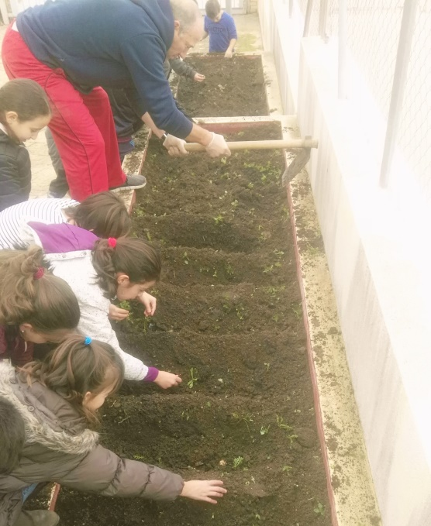
- Hemos desarrollado sistemas de ahorro de energía y agua.
- Hemos trabajado con el huerto del cole y de las aulas.
- Hemos contribuido a repoblar nuestro querido Pinar y nos hemos divertido mucho con las actividades de multiaventura que nos ofertaba el Ayuntamiento.
- Hemos participado en los talleres que desde el Ayuntamiento y la Diputación se nos ofertaba con temática de Ecoescuelas.
- Hemos ido de excursión a viveros y centros de conservación, como El Borril, el Vivero Taxus, el Centro de Conservación del Valle de Iruelas, donde hemos aprendido mucho sobre flora y fauna. También fuimos a la “Casa Ecológica” de Talavera y ¡cómo no!, hemos disfrutado de paseos por nuestro entorno (excursiones al “Pontón”).
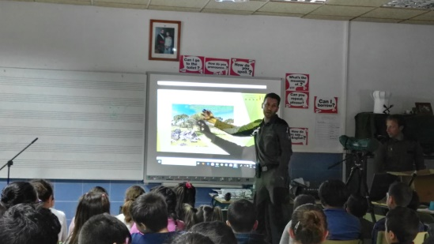
- Hemos aprendido mucho con las charlas que nos han dado los Agentes Medioambientales, que por varios cursos pasaron por el centro para hablarnos de la fauna y la flora de nuestro maravilloso entorno, así como de los peligros de los incendios forestales y cómo podemos ayudar a evitar.
- Nos hemos reído con las actuaciones teatrales de compañías que visitaban el centro con temática “verde”.
- Fabricamos papel reciclado con nuestras propias manos.
- Hicimos un concurso de fotografía con el tema “Almorox cuida del medioambiente”.

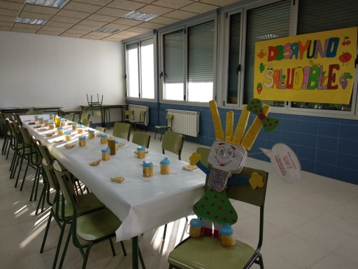
- Aprendimos lo que significa tomar un desayuno saludable, cuando, con la colaboración del AMPA, ofrecimos un desayuno a todo el cole (qué rica estaba la fruta y el pan con tomate, mmmm….).
- Elaboramos recursos educativos con materiales de desecho (cartón, papel, cartulina, tapones, madera…). Y en ocasiones, hemos hecho disfraces para carnaval con motivos de Ecoescuela.
- Tenemos en marcha el programa de ECOPUNTOS, desde hace cuatro cursos, que busca concienciar por clases de cuatro aspectos fundamentales:
a) Trabajamos con un nivel de ruido asumible, que no moleste a los compañeros, y en silencio, si la actividad lo requiere.
b) Hacemos correctamente la fila por los pasillos, sin molestar a las otras clases.
c) Reciclamos correctamente los residuos que generamos en nuestra clase (papel, en la caja azul; envases y plásticos, en la amarilla; orgánico; en la papelera negra; pañuelos con moquetes, en la papelera azul con tapa; y tapones, en el “cometapones”).
d) ¿Tenemos la clase limpia y ordenada?
Los “inspectores de Ecoescuelas” (una pareja de alumnos de 6º cada semana), van pasando por las clases, en días dispares, para hacer “inspección” y valorar estos cuatro ítems y repartir ECOPUNTOS cuando se ha trabajado correctamente.
- Cada curso hemos ido renovando el decálogo de “Ecoescuelas”, un compendio de 10 puntos que resumía el trabajo que se iba realizando en torno a una temática.
- También llevamos a cabo cada curso la actividad de “Patrulla Verde”, patrulleros que se van turnando semanalmente que vigilan, aconsejan y guían a sus compis a la hora de tirar los residuos de los desayunos en el patio y en el aula. Manteniendo estos entornos limpios.
- Al final de cada curso, y siempre que se ha realizado este encuentro, hemos compartido experiencias y conocimientos con otros centros de la red de Ecoescuelas de la provincia de Toledo. Dicho encuentro se celebra cada mes de junio, algunas

veces, en El Borril (finca de la Diputación en sita Polán), otras veces en el Vivero Taxus (en Toledo); acudimos allí dos profes y dos alumnos de 6º, con todo lo realizado durante el curso, materiales, murales, decálogo, recursos, ideas y mucha ilusión para compartir con otros coles e institutos nuestro trabajo y para aprender y coger más ideas para desarrollar en el curso siguiente. Nos invitan a comer y hacemos talleres, ¡lo pasamos genial!
Gracias al esfuerzo y dedicación de TODOS, alumnos, profes, familias, Ayuntamiento, AMPA, familias,… y con la ayuda de la Diputación (Sara) y ADEAC (Carmen) que están siempre ahí aportándonos ideas y materiales y recursos, hemos podido ir llevando a cabo este Proyecto, que ES de TODOS y para TODOS. Y, como recompensa a todo este esfuerzo ya tenemos en nuestro poder 4 banderas verdes (se conceden y renuevan cada 3 años). Este año, por cierto, ¡nos toca renovar!
Durante este curso volveremos a trabajar principalmente en torno a estos ejes:
1.- Gestión de residuos, reciclado y reutilización de materiales de desecho.
2.- Ahorro de energía eléctrica y agua.
3.- Alimentación saludable y huerto escolar. Biodiversidad y cuidado del entorno.

COMPROMISOS QUE ADQUIRIMOS COMO “CENTRO ECOESCUELAS”
Cada curso, al iniciar el Programa debemos poner en marcha:
1.- Constitución del Comité Medioambiental: se constituye un órgano de participación en el que tienen cabida todos los representantes de la Comunidad Educativa: alumnos (2 alumnos de 5º y 2 alumnos de 6º), profesores (claustro al completo), personal no docentes, madres y padres,... Os invitamos a que si queréis formar parte de él, nos lo hagáis saber enseguida, para incluiros en el Proyecto, haceros llegar propuestas, las reuniones del Comité (se intentará hacer una cada dos meses). Independientemente de si formáis parte del Comité o no, os pediremos colaboración para poner en marcha alguna actividad, siempre de forma voluntaria.
2.- Ecoauditoría.- Para tomar decisiones acerca de cuáles son las prioridades y acciones que se van a llevar a cabo para mejorar la sostenibilidad, lo primero e imprescindible es conocer bien cuál es la realidad de las personas y del centro, sus intereses y necesidades diferenciadas…, así como los retos ambientales del territorio o las oportunidades y dificultades a las que nos enfrentamos. Para ello, elaboraremos un documento, con ayuda de los modelos que aporta la Diputación, tipo cuestionario que valore, estas prioridades, necesidades y/o preferencias, para encauzar el trabajo.

Y a lo largo del curso:
3. - Plan de Acción: Contendrá las acciones que se realizarán (actividades, programas, talleres, excursiones, recursos elaborados,...). En la medida de lo posible, os iremos contando las actividades que realicemos a través principalmente de la web del cole y la Plataforma Educamos.
4.- Código de conducta o Decálogo de Ecoescuelas: donde se recojan todas las actuaciones sostenibles puestas en marcha en el centro educativo. Y nosotros, como somos muy chulos, los hacemos en verso: “Si el entorno quieres cuidar, los residuos has de reciclar”, jejeje.
5.- Control y Evaluación: iremos evaluando el Plan de Acción en las sucesivas reuniones del Comité y al final de curso, a través de una memoria. El Comité Ambiental revisará:
- El grado de ejecución de las actividades planificadas.
- El avance en el cumplimiento de las metas establecidas.
- Grado de alcance total o parcial de la gestión sostenible en el centro.

6.- Información y Comunicación: es importante darle difusión a todas las actuaciones sostenibles puestas en marcha en nuestro centro, a través de: carta a las familias, rincón de Ecoescuelas, página web,…

7.- Bandera Verde: galardón que se concede cada 3 años siempre que se hayan cumplido los objetivos, durante el encuentro de centros al final de curso (este curso será en El Borril, el 7 de junio de 2023).

¿QUÉ NOS APORTA EL PROGRAMA? Beneficios de pertenecer a Ecoescuelas.

– Un aumento de la sensibilidad y concienciación ambiental: se anima a los alumnos (¡así como a los profesores y demás personal del centro escolar!) a que usen sus nuevos conocimientos sobre el medio ambiente en el día a día del centro escolar. Esto nos ayuda a a ver y comprender la importancia de lo que aprenden en el aula.
– Un entorno escolar mejor: al trabajar juntos en temas como la reducción de residuos y reciclado de los mismos, contribuimos a mejorar los espacios del centro (aulas, patios, pasillos…).
– Implicación de la Comunidad Local: las autoridades locales, organizaciones y empresas tiene experiencia en la gestión ambiental y pueden estar dispuestas y/o deseosas de cooperar con la mejora de la sostenibilidad del centro. El resultado es una comunidad más integrada.

– Empoderamiento del alumnado: toman el control de su propio entorno, aprendiendo y tomando decisiones sobre cómo mejorar tanto en el entorno de su casa como el de su centro escolar.
– Ahorros económicos: las acciones emprendidas pueden conducir a ahorros. Por ejemplo, en las facturas del consumo de electricidad y de agua. También, gracias a la reducción de residuos y el reciclaje de materiales se puede ayudar al centro escolar a conseguir fondos.
– Intercambio de Experiencias: Mediante la Red Provincial de Ecoescuelas de la Provincia de Toledo y la tutela de la misma por la Diputación, se pretende potenciar el intercambio de información y experiencias entre los centros, crear sinergias colaborativas y establecer el asesoramiento necesario para alcanzar los objetivos perseguidos con el programa educativo.
- Mejora de la práctica educativa del profesorado: Cuando se van asimilando los principios del programa, el propio alumnado empieza a provechar de manera más eficiente las clases; también se utilizan los recursos educativos que se han elaborado, introduciendo metodologías más activas, manipulativas y participativas. Toda la comunidad educativa se enriquece con la puesta en marcha del programa.
Resumiendo, trabajaremos por trimestres los ejes anteriormente descritos, temporalizándolos de la siguiente manera:
EJES PROGRAMA | 1er TRIMESTRE | 2º TRIMESTRE | 3er TRIMESTRE
GESTIÓN DE RESIDUOS, RECICLA-DO. Realización de recursos con materiales de desecho. | X | X | X
AHORRO DE ENERGÍA Y AGUA. DECÁLOGO. | X | X | X
ALIMENTACIÓN SALUDABLE. | X
BIODIVERSIDAD Y CUIDADO DEL ENTORNO. Repoblación pinos. |  | X
HUERTO ESCOLAR |  | X | X

Todo esto no tiene sentido sin vuestro apoyo y concienciación. Necesitamos vuestra colaboración. Y para ello…
- Queremos reducir el volumen de basura que generamos con la merienda que traen los niños y niñas. Y una manera fácil, barata y sostenible es introducir el uso del “taper” o “bolsas de tela”, incluso cuando se trata de bocadillos o sandwiches, en sustitución del famoso y socorrido papel de aluminio o las bolsas de plástico. Ellos ya lo saben y seguro que ya han comentado algo en casa, pero por si acaso, también os

lo comento por aquí. Ahorraremos en papel de aluminio y generaremos conciencia en los peques a la hora de reducir basura.
- Aconsejamos en la medida de lo posible sustituir los zumitos azucarados comerciales, por zumos naturales. Os sorprendería saber la cantidad de azúcares añadidos que llevan que no son adecuados para un cuerpo en desarrollo.
- Asimismo debemos ir sustituyendo poco a poco los bollos, galletas y demás productos procesados “multiazucarados“ y con grasas no saludables, por otras opciones ya al alcance de todos, como son los frutos secos, la fruta, bocadillos de pan normal de tomate con aguacate, queso, pavo, jamón tipo york (intentando huir de embutidos con alta concentración en sal y grasa, de cremas de chocolate, tipo nocilla o nutella…). Aprovecho para animar a alguien que tenga formación en nutrición y alimentación saludable o que simplemente le gusten estos temas y quiera compartir su experiencia, que participe dando alguna charla a los peques o a las familias. Desde el centro intentaremos organizar este tipo de formación y hacerla llegar a las casas, a través de folletos, la web…
- En el cole hemos puesto, como en años anteriores, contenedores para reciclar tapones (cometapones en cada aula) y pilas (en la casita del reciclaje, junto a conserjería y en la sala de profesores), que se pueden dar uso. También reciclamos en los patios en contenedores de orgánico y envases, y tenemos los viernes como el día del reciclaje. Podéis aprovechar para que también reciclen en casa y puedan acompañaros a tirar la basura a su contenedor correspondiente.
- También os pedimos que durante el primer trimestre hagáis llegar al centro a través de vuestros hijos, envases (limpios y vacíos) de productos ordinarios que consumáis en casa (tetrabricks de leche y zumos, botellas de agua, aceite, vinagre, cajas de cereales y galletas,…) para crear un supermercado en algunas aulas y trabajar de forma lúdica el uso del dinero.

¡Si tú me ayudas, yo te cuido!
Para cualquier duda, sugerencia, aportación o si queréis formar parte del Comité Medioambiental, podéis poneros en contacto con nosotros a través de los siguientes canales:

- Plataforma Educamos.
- Correo electrónico del colegio: 45000229.cp@edu.jccm.es
- Correo electrónico de coordinadora de Ecoescuelas (Cristina) :
cristina.garciacastro@hotmail.com
- Por teléfono: 91 862 33 61 (preguntando por Cristina, los viernes de 13:15 a 14:00).
Gracias de nuevo. Un saludo.
Mª Cristina García Castro
Coordinadora del Programa Ecoescuelas

